La Parole était AVEC Dieu ?
- Au commencement était la Parole, la Parole était l'expression unique de Dieu, et Dieu était la Parole. -
- εν αρχη ην ο λογος και ο λογος ην προς τον θεον και θεος ην ο λογος -

par Jean leDuc


Et Dieu dit: Que la lumière soit; et son rayonnement fut. (Gen. 1:3)

TABLE DES MATIÈRES

LA COMPRÉHENSION CORRECTE

LA FAUSSE IMPRESSION DE DISTINCTION

UNE VIBRATION DIVINE PERPÉTUELLE

TÉMOIGNAGE DU DICTIONNAIRE GREC-FRANÇAIS DE J. PLANCHE

UN ÉCLAIRAGE NOUVEAU SUR DES VERSETS BIEN CONNUS

LA FOLIE D'UNE AVEUGLE CONDUISANT DES AVEUGLES

JÉSUS-CHRIST LE FILS DE DIEU ?
LE SENS RÉEL DE L'EXPRESSION « FILS DE DIEU »
L'ILLUSION GRAMMATICALE DE « FILS DE DIEU »

L'ARTICLE GREC
TABLEAU DE RECTIFICATION

LA COMPRÉHENSION CORRECTE
Aucun verset de la Bible n'est plus mal interprété que celui de Jean 1:1, surtout au niveau du christianisme traditionnel et évangélique. Mais ce verset, lorsque bien compris, confirme et précise merveilleusement l'unicité de Dieu sans aucune distinction entre la Parole et Dieu lui-même. La structure même de la phrase l'indique clairement. Malheureusement, un très grand nombre se donne à l'illusion qu'il y a deux personnes distinctes dans ce passage que plusieurs nomment «Dieu le Père et Dieu le Fils». Or les mots «personne» ainsi que «Père» et «Fils» ne s'y trouve nul part, car il est question uniquement de Dieu et de la Parole dans ce texte et de rien d'autre. Pourquoi donc y incorporer des principes indirects si ce n'est pour y insinuer quelques apparences de la vérité! Ce passage est faussement employé comme preuve que Jésus existait au ciel avant sa naissance comme Dieu le Fils, deuxième personne d'une trinité hautement spéculative en provenance, non des apôtres et de l'Église primitive, mais des Conciles Nicée/Constantinople. En introduisant leurs conjectures dans ce texte relativement simple, ils font dire à la Bible ce qu'elle ne dit pas, et sont responsables de falsifier la Parole de Dieu. Mais «nous ne falsifions point la parole de Dieu, comme beaucoup le font; mais nous parlons avec sincérité, comme de la part de Dieu, devant Dieu, en Christ.» (2 Cor. 2:17). Comment peuvent-ils arriver à de telles fausses conclusions avec un texte si limpide ?

Comme dans la majorité des cas, on s'aperçoit que la conception de fausses doctrines est généralement du à ce que les gens tombent sous l'influence des mots et ne se donnent aucunement la peine de vérifier leur signification précise, ni leur contexte immédiat et historique, mais dans leur paresse ils préfèrent suivre leur imagination qui a subie des siècles d'influences dénaturées de la part de dirigeants spirituels insidieux. Le mot clé dans ce passage qui a contribué à induire en erreur des millions et des millions de gens qui se disent chrétiens, est celui de la préposition «AVEC» ou «PROS» dans le Grec qui est généralement utilisé comme une conjonction dans le but de marquer une distinction. La compréhension correcte de ce verset dépend de la vraie définition de la préposition «avec» ainsi que du mot «Parole» dans ce contexte. Pour le français, le Dictionnaire Larousse nous dit que le terme «AVEC» est «une préposition (latin: ab hoc, de là) qui marque: 1- Un rapport de relations (accompagnement, appartenance, accord, association). 2- La manière. 3- Le moyen. 4- La cause. 5- La simultanéité. Lorsqu'il indique un rapport de différence, de séparation, il s'écrit d'avec.» D'entre ces cinq définitions, la première, la seule qui porte un sens clair et évident de distinction, est celle qui est généralement utilisée par le christianisme traditionnel et évangélique pour interpréter le Prologue de l'Évangile de Jean. Pourquoi celle-ci et non les autres est du à des idées préconçues sur la divinité qui divisent le Dieu indivisible en trois personnes ou subsistances distinctes pour le formater dans leur charpente spéculative irrationnelle de conjectures sophistiquées. Pour chaque mot en existence il existe plusieurs autres mots d'une même fonction grammaticale qui détiennent un sens analogue ou très voisin, et qui peuvent être utilisé légitimement à la place du terme primaire pour le clarifier davantage. Pour ceux de la préposition «avec» nous avons les synonymes suivants: AVEC: à, à cause de, à force, ainsi que, à l'aide de, à l'égard de, à l'endroit de, apparenté, au moyen de, auprès, comme, dans, de, en, en compagnie de, en même temps, entre, envers, et, grâce à, malgré, moyennant, par, par dessus le marché, parmi, simultanément, sur, vis-à-vis. Étrange que seulement quelques-uns de ces synonymes sont utilisés par les diviseurs de Dieu, comme si tous les autres n'existeraient pas. On les entend crier par les toits que «la Parole était AUPRÈS de Dieu», ou «la Parole était EN COMPAGNIE DE Dieu», ou encore «la Parole était ENVERS Dieu» ou «la Parole était VIS-À-VIS Dieu». Mais jamais on les entend dire que «la Parole était COMME Dieu» ou «la Parole était DANS Dieu», ou encore «la Parole était DE Dieu» ou «la Parole était SUR Dieu», ou «la Parole était PARMI Dieu». Nous savons déjà la raison pourquoi car les synonymes «auprès, en compagnie de, envers, vis--à vis» implique une séparation du sujet principal, ils établissent une distinction entre deux choses ou deux personnes, tandis que c'est le contraire pour les synonymes «comme, dans, de, sur, parmi» qui indiquent plutôt une unicité intrinsèque ou uniformité ultime d'une action ou mouvement du sujet vers un but spécifique.
LA FAUSSE IMPRESSION DE DISTINCTION
Mais venons-en au mot Grec pour le terme français de «AVEC» qui est «PROS». Le mot «PROS» apparaît 747 fois dans le Nouveau Testament et est presque toujours traduit par «vers», indiquant une direction à un mouvement en démarche pour atteindre un but. PROS est une préposition grecque monosyllabiques qui signifie «vers» ou «par». Ainsi on pourrait traduire «la Parole était VERS Dieu» ou encore «la Parole était PAR Dieu», mais il y a beaucoup plus à cette préposition grecque que nous puissions nous imaginer. Quoique «pros ton théon» ou «vers Dieu», car le «ton» n'est jamais traduit à cause qu'il signifie «le Dieu» ou «l'unique», donne la signification de «mouvement vers», on ne peut dire que le Logos est en mouvement vers Dieu, ce qui serait un non-sens car Dieu est le Logos, autrement il faudrait dire que le Logos est en voie de devenir Dieu, ce qui contredirait la structure de la phrase dont le but est de révéler l'identité du Logos comme étant Dieu lui-même. L’expression grecque n'implique aucunement l’idée d’une orientation du Logos vers Dieu, mais plutôt d'une action ou d'un mouvement concrèt du Logos qui est celui «d'exprimer Dieu», de mettre en évidence sa révélation, son message, son existence même. Ainsi la bonne traduction serait précisément «la Parole était L'EXPRESSION de Dieu» ou encore «la Parole était L'EXPRESSION UNIQUE de Dieu», traduction qui révèle le but du Logos qui est d'apporter un message. En d'autres mots, le Logos est la Présence même de Dieu, le message même qui incorpore l'évidence de son identité parmi les hommes, c'est à dire que le Logos est la révélation de Dieu qui prend forme parmi nous. Dieu est un Esprit Unique et Éternel qui se révéla à Moïse sous le nom de JE SUIS dans l'Ancienne Alliance, et ce même Esprit se manifesta dans la chair et se révéla à nous sous la Nouvelle Alliance comme Jésus-Christ, la Parole faite chair qui est le Messie. Dans cette optique, il est claire que le Christ ou Messie, n'existait pas comme Fils avant son incarnation. Mais cela n'affecte aucunement la divinité de Jésus, car le Seigneur Jésus est Dieu lui-même avant son incarnation et le Logos est sa Parole par laquelle il se manifesta dans la chair, ce qui nous indique que la Parole n'est pas une personne.

Le mot «logos» se réfère strictement à la pensée intérieure de Dieu, laquelle est exprimée extérieurement par la Parole, ainsi notre Dieu, le Seigneur Jésus, avait ce «logos» au début, depuis avant la fondation du monde, même que le «logos» est le dynamisme de Dieu, la force vitale de son existence par laquelle il créa toutes choses. Le plan éternel de notre Dieu, le Seigneur Jésus, de se manifester comme le Messie, c'est à dire le Christ, le Fils de Dieu et non Dieu le Fils, était avec lui dès le commencement, mais il ne se manifestait ouvertement que lors de son incarnation et pas avant. Revenant à la préposition «PROS», il importe de signaler qu'elle vient de la racine «Pro» qui est la même pour toutes les prépositions suivantes: para, peri, pro, prov, prin et dont l'étymologie est de racine Indo-européenne - per-: en avant: en avant: devant, en tête, c'est à dire proéminent, ce dernier portant les sens de: «apparent, apercevable, artificieux, clair, coloré, discernable, distinct, évident, expansif, extérieur, incontestable, manifeste, ostensible, perceptible, proéminent, sensible, soi-disant, spécieux, superficiel, supposé, visible, vraisemblable, vu.» Ainsi le Logos comme EXPRESSION de Dieu devient évident par sa manifestation dans la chair, même qu'on pourrait traduire légitimement «la Parole était LA MANIFESTATION de Dieu» du fait que la Parole est la puissance créatrice de Dieu par laquelle il se forma un corps de chair dans le sein d'une vierge.

Puisque la Parole ou Logos correspond à la chose prononcée, le message de la révélation de Dieu, on pourrait ainsi traduire tout Jean 1:1 par: «Au commencement était le décret, le décret était l'expression unique de Jésus, et Jésus était le décret.» Le texte nous dit que «Dieu était la Parole» nous indiquant que Dieu se retrouve lui-même dans sa pensée de lui-même, dans son expression de lui-même. Il n'est donc pas séparé de lui-même, mais est lui-même ce qu'il affirme être, il n'y a donc aucune distinction en lui. Dieu est Esprit et n'a pas de forme et il est évident que la Parole aussi est Esprit et n'a pas de forme. L'évidence est qu'on ne peut toucher aux paroles qui sortent de notre bouche, elles sont esprit et n'ont aucune forme corporelle physique. De même avec la Parole qui sort de la bouche de Dieu, à la différence que celle-ci détient la puissance de se créer une forme à sa propre image, la manifestation de son identité réelle sous une forme corporelle physique qui est l'enveloppe de son Être et en laquelle il habite dans toute sa plénitude. De même la traduction de «PROS» par «vers» porte aussi toute une gamme de synonymes comme: «à, à l'égard de, à l'encontre, à la rencontre, auprès, bouts-rimés, cadence, contre, dans la direction de, devers, du côté de, en direction de, envers, environ, face à, mesure, nombre, pour, rime, rythme, sur, verset, versification.» Il devient évident que la traduction de «PROS» par «AVEC» est non seulement insuffisante pour rendre le sens réel de ce texte, mais elle est une fausse traduction qui en falsifie le sens pour donner une fausse impression de distinction, et cela a été voulu de la part des traducteurs traditionnels qui supportent tous la doctrine de la Trinité de trois personnes ou subsistances distinctes en Dieu. En d'autres mots, toutes les traductions de la Bible, particulièrement du Nouveau Testament, sont biaisées pour supporter les aberrations trinitaires. Un fait important à remarquer est que dans le Grec, notre préposition «avec» ou «with» en anglais, est «PARA» et non «PROS» (Edward's English-Greek Lexicon). On ne peut prétendre que les rédacteurs du Nouveau Testament, sous la direction de l'Esprit de Dieu, mélangeaient ces deux termes du à la langue commune du temps. Les mots sont très importants dans la révélation de Dieu et en aucune façon l'Esprit de Dieu aurait-il permis une telle confusion. Faudrait-il dire que le Créateur de toutes choses ne connaissait pas la grammaire grecque et que son message n'est qu'une approximation? On en doute fortement!
UNE VIBRATION DIVINE PERPÉTUELLE
Comme nous avons vu, il est hors de tout doute que «PROS» est une préposition qui indique le mouvement et non la distinction. Jacques Sis, dans son livre «Les imaginaires christologiques», nous dit: «Notons à ce propos que le pros ton theon fait problème; tous les exégètes ont noté que le verbe d'état «il était» est suivi, contrairement à l'usage, de la préposition pros construite avec l'accusatif, or cette construction est d'usage avec un texte de mouvement.» On obtient ainsi la traduction suivante: «la Parole était LE MOUVEMENT de Dieu», et ce terme détient lui-même un grand nombre de synonymes. MOUVEMENT: action, activité, affection, agitation, allure, amour, animation, ardeur, aspiration, attitude, battement, bouillonnement, branlement, cadence, circulation, compassion, comportement, courant, cours, course, démarche, déplacement, développement, devenir, dynamisme, écoulement, effervescence, effusion, élan, élévation, émoi, émotion, enthousiasme, entrain, entraînement, envolée, évolution, exercice, fermentation, flot, fluctuation, flux, fonctionnement, geste, gesticulation, grouillement, harmonie, impulsion, marche, mécanisme, mesure, mobilité, motion, mouvant, ondulation, oscillation, pas, passion, position, poussée, processus, progrès, progression, promotion, réflexe, reflux, remous, remuement, rythme, sentiment, soulèvement, tempo, train, trajectoire, trajet, transport, trémoussement, tressaillement, vacillation, va-et-vient, vague, valse, variation, vie, vivacité.» Presque tous ces mots indiquent que le Logos ou Parole est un agissement éternel, une vibration divine constante qui maintient l'équilibre dans la structure moléculaire et atomique des protons et neutrons qui composent toute la matière qu'elle a créé.

Cette puissance créatrice et providentielle de notre Dieu, le Seigneur Jésus, est celle qui lui forma un corps de chair comme enveloppe visible de sa divinité invisible afin de nous transmettre la révélation du message de sa grâce. Il est très important de remarquer que le Logos n'existait pas comme Christ ou Messie avant son incarnation, il existait comme Esprit Éternel, le Dieu Tout-Puissant, ce fut seulement à son incarnation qu'il devient le Christ, le Fils de Dieu. Dans son incarnation, le Seigneur Jésus est lui-même le Logos en action, l'accomplissement de sa promesse d'un Messie promis pour la rédemption de ses élus. S'il y a distinction entre Jésus comme Dieu et Jésus comme Messie, cette distinction est entre l'Esprit et la chair qui lui sert d'enveloppe pour exprimer son message. En s'incarnant lui-même dans la chair, Jésus est son propre Père et devient son propre Fils, car le Père est l'Esprit et le Fils est l'enveloppe de l'Esprit. Il n'y a donc pas de distinctions de personnes mais distinction d'existence, une étant spirituelle et l'autre étant charnelle, une étant pur Esprit et l'autre étant purement physique et corporelle. En d'autres mots, les distinctions sont entre la nature divine de Jésus et sa nature humaine, les deux ayant leur volonté propre en un seul corps, une seule Personne. Malheureusement de nos jours, les gens qui se disent chrétiens, ne savent pas distinguer entre Esprit et Personne. Ils ont perdu toutes rationalités et se donnent à toutes sortes de stupidités et de fourberies insensées qui plaisent à leurs imaginations déréglées. Un esprit n'est pas une personne et une personne n'est pas un esprit, un est immatériel l'autre matériel, un est imperceptible l'autre est perceptible, un est invisible l'autre est visible. Telle sont les deux natures en Christ.

Malgré cela, les réprouvés persistent à dire que Dieu est une personne et que Jésus comme Logos est une personne distincte de Dieu qui existait à côté ou vis-à-vis Dieu, un être séparé de Dieu qui serait Dieu seulement par parenté ou plus précisément par proximité, un Dieu de second rang qui porterait le nom imaginaire de Dieu le Fils à l'inverse de Fils de Dieu. En d'autres mots les réprouvés nous présentent un faux Dieu et un faux Christ, un faux Messie qui est venu leur accorder le libre-choix et valoriser la dignité humaine. Il est clair selon les Écritures que le Seigneur Jésus existait comme Esprit Éternel avant son incarnation, ce fut seulement à son incarnation qu'il est devenu une Personne pour la rédemption de ses élus dans le but de former le Nouvel Homme, le début d'une nouvelle race éternelle, en retournant dans son état premier avec son corps glorifié.
TÉMOIGNAGE DU DICTIONNAIRE
GREC-FRANÇAIS DE J. PLANCHE
L'ignorance du christianisme moderne, surtout au niveau des Évangéliques, est non seulement lamentable, elle est dégoûtante et alarmante à la fois. Si ces prétentieux se donneraient la peine de s'informer et de délaisser leurs préjugés, ils s'apercevraient que nous n'avons pas inventé ces choses, elles sont connues et proclamées depuis le temps de l'Église primitive et même au temps de la Réforme. La preuve est que le Dictionnaire Grec-Français de J. Planche, composé sur le «Thesaurus graecae linguae» d'Henri Estienne 1572 et dont le Grec est le même que celui du Texte Reçu Grec de son père, Robert Estienne de 1550, nous dit que «PROS» marque un point de départ, qu'il exprime une direction, un mouvement vers, et que le mot «logos» signifie «la parole, l'action, l'expression, discours, récit, narration, histoire, tradition, le raisonnement, la conception, l'esprit, l'opinion, la pensée, etc.»

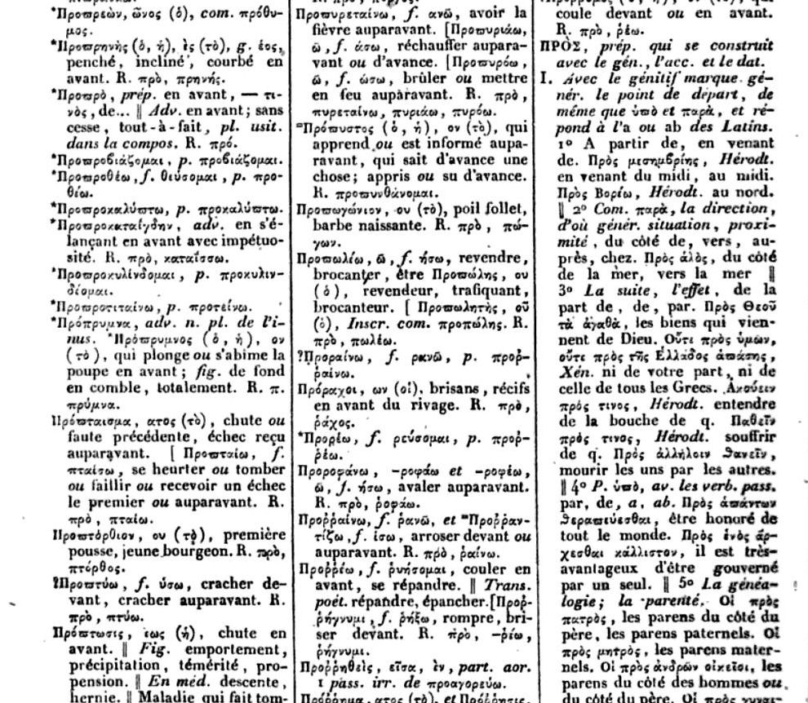
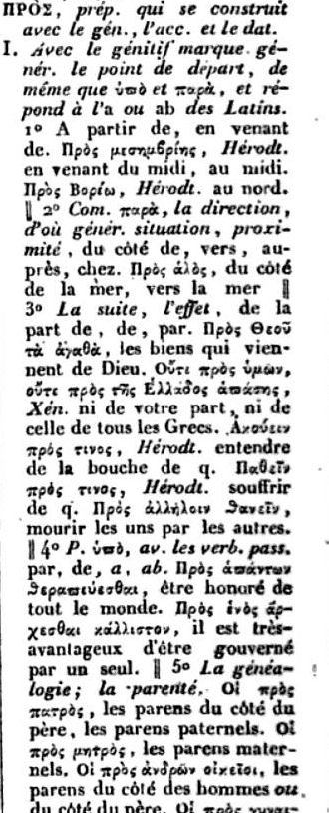
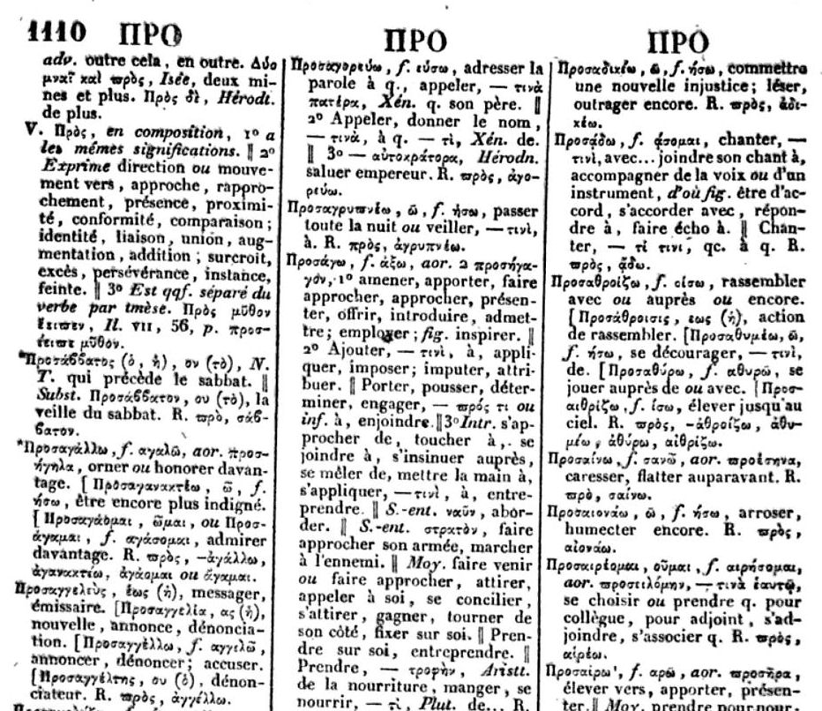
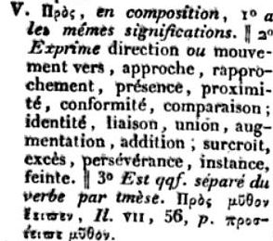
SUR LE MOT LOGOS
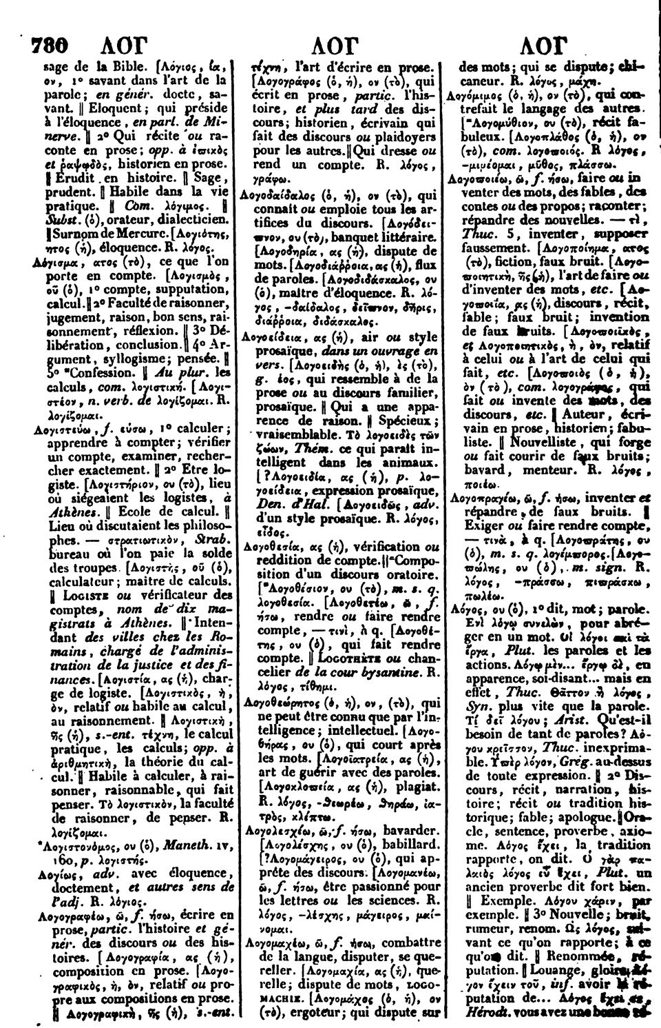
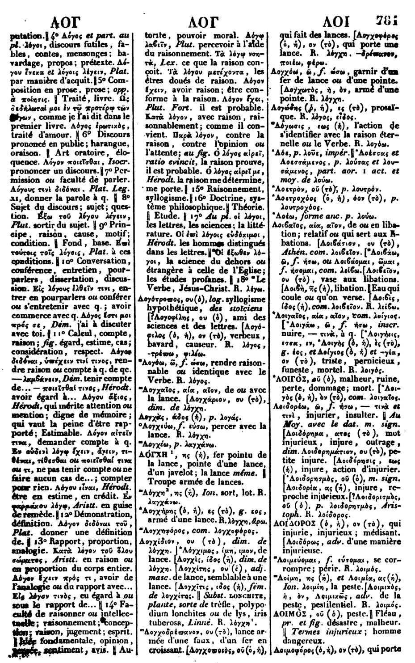
La plupart des érudits et des commentateurs religieux connaissent les textes de la Bible dont il est question dans cet article. Ils sont conscients que beaucoup de passages bibliques qui y sont reliés sont sans aucune ambiguïté. Néanmoins, la plupart d’entre eux évitent ces textes comme la peste! Ou alors, ils s’arrangent pour exécuter – avec des commentaires émouvants – une petite «pirouette» verbale avant de glisser sur des sujets «sans danger», tout en évitant de la sorte de traiter ces passages à fond. POURQUOI ? Pourquoi des dirigeants supposément chrétiens s’effrayent-ils du fait que Celui qui devint le Christ, c'est à dire le Messie, a toujours existé comme Dieu le Père, éternellement et que son NOM est JÉSUS? Qu’Il fut le Dieu de l’Ancien Testament – le Dieu qui parla à Abraham et à Moïse – le Dieu de David, Celui qui énonça littéralement les Dix Commandements, l'Esprit Éternel qui prit chair parmi nous pour nous annoncer le message de sa grâce divine et souveraine? Pourquoi avoir peur de ces enseignements bibliques limpides? Nous savons déjà les réponses à ces questions et nous connaissons les origines obscures de cette crainte, car la lumière de la vérité les expose pour ce qu'ils sont et une fois leurs motifs dévoilés ils ne peuvent plus exploiter les gens et séduire les consciences. On voit comment important il est de comprendre la véritable origine du Seigneur Jésus-Christ – Celui qui mourut pour nos péchés en versant son sang pour nous et qui ressuscita pour notre justification. Ainsi on a plus à se demander qui donc était réellement Jésus-Christ? Ni d’où venait-Il? Ni pour quelle raison son sacrifice suffisait à racheter le prix non de toutes les vies humaines, mais uniquement celles de ses élus – celles de son petit troupeau? Rien n'est plus important que de connaître la vérité sur ce sujet glorieux et de délaisser les fabulations ecclésiastiques anciennes comme modernes!
UN ÉCLAIRAGE NOUVEAU SUR DES VERSETS BIEN CONNUS
Dans la grammaire, l'article détermine le nom et précise le genre et le nombre. En français il y a l'article défini (le, la, les), l'article indéfini (un, une, des), et l'article partitif (du, de la). En grec il n'y a que l'article défini, ce qui complique les choses c'est l'interprétation de sa présence ou de son absence, et plus que souvent les traducteurs ne ce sont pas donné la peine de le traduire, la raison pour laquelle nous savons car il met l'emphase sur l'unicité de Dieu, et s'ils le traduisent, ils le font dans un sens contraire qui valorise leurs préjugés. Il est utilisé aussi dans des sens inconnus dans le français, ou du moins on le prétend ainsi. L'article était à l'origine un pronom démonstratif qui mettait l'emphase sur la chose ou le sujet et dont le sens s'est affaibli avec le temps, tellement qu'il n'est presque plus jamais traduit. Aussi, nous faisons face à un problème sérieux ici, car les traducteurs du Nouveau Testament on ajouté des articles français dans la traduction d'un texte Grec qui ne doivent pas s'y trouver. Ceci a pour résultat de changer radicalement le sens d'un enseignement donné dans le texte sacré, c'est à dire qu'ils ont littéralement falsifié la Parole de Dieu. Il est très significatif de voir que ce sont surtout des passages qui touchent l'unicité de Dieu en Jésus-Christ qui ont subis de telles aberrations. En ajoutant des articles là où il n'est pas supposé en avoir, les traducteurs ont créé des distinctions de personnes entre le Fils et le Père ou entre le Père et le Saint-Esprit, lorsque ces distinctions n'existent pas dans le texte grec original. Ces choses sont considérées sans importance pour la grande majorité des gens qui se disent chrétiens, et cela est malheureux car le salut de leurs âmes est en danger. Pour démontrer que notre critique n'est pas sans fondement, nous en donnons ici quelques exemples:

- Simon Pierre, serviteur et apôtre de Jésus Christ, à ceux qui ont reçu en partage une foi du même prix que la nôtre, par la justice de notre Dieu et du Sauveur Jésus Christ: (2 Pierre 1:1; Bible Segond)

Vous remarquerez que dans la dernière partie de ce verset qu'il s'y trouve deux articles: l'article de et l'article du. Premièrement, nous trouvons une rare occasion ou l'article Grec «του» a été traduit, mais non comme un article défini comme il est supposé l'être, mais comme un article partitif, violant ainsi les règles de traduction car «de» en Grec est «απο» et non ««του». Tant qu'au deuxième article, celui de «du», il fut ajouter illégitimement par le traducteur car il n'est pas dans le texte Grec. Ce deuxième article cause une distinction dangereuse entre Dieu et le Sauveur Jésus-Christ, car il indique que Dieu et Jésus-Christ seraient deux personnes différentes, ce qui a pour résultat d'enlever la divinité à Christ et d'en faire un simple homme. Or, dans le texte grec de 2 Pierre 1:1, «συμεων πετρος δουλος και αποστολος ιησου χριστου τοις ισοτιμον ημιν λαχουσιν πιστιν εν δικαιοσυνη του θεου ημων και σωτηρος ιησου χριστου» il n'y a effectivement qu'un seul article défini «tou» devant les deux noms «Dieu» et «Sauveur» reliés par la conjonction «et» (kai), si bien que l'on peut traduire littéralement «notre Dieu et Sauveur Jésus Christ», ce qui est en réalité la seule et bonne traduction de ce passage, comme nous retrouvons dans la Bible de l'Épée et la Bible Machaira: «Simon Pierre, serviteur et apôtre de Jésus-Christ, à ceux qui ont eu en partage une foi du même prix que la nôtre, dans la rectitude de notre Dieu et Sauveur, JÉSUS-CHRIST.» Or il n'y a aucun doute qu'il y a falsification intentionnelle ici de la part des traducteurs qui traduisent «...par la justice de notre Dieu et du Sauveur Jésus Christ» dans le but délibéré de séduire les gens, car les traducteurs sont sans excuses, ils sont supposé connaître très bien le Grec. De tels exemples sont très nombreuses dans le Nouveau Testament de presque toutes les différentes versions de la Bible.

Regardons maintenant le verset de 2 Thessaloniciens 1:12 dans la Bible Segond qui traduit: «pour que le nom de notre Seigneur Jésus soit glorifié en vous, et que vous soyez glorifiés en lui, selon la grâce de notre Dieu et du Seigneur Jésus Christ.» Encore ici nous voyons que l'article français «du» a été ajouté illégitimement juste avant l'expression «Seigneur Jésus-Christ». Cet article ne se trouve aucunement dans le Grec qui dit: «οπως ενδοξασθη το ονομα του κυριου ημων ιησου χριστου εν υμιν και υμεις εν αυτω κατα την χαριν του θεου ημων και κυριου ιησου χριστου.» La bonne traduction de ce passage se retrouve encore une autre fois dans la Bible de l'Épée et la Bible Machaira qui donne: «Afin que le nom de notre Seigneur Jésus-Christ soit glorifié en vous, et vous en lui, selon la grâce de notre Dieu et Seigneur, Jésus-Christ.» On comprend ainsi facilement pourquoi cette Bible est tellement détestée et dénigrée de la part des prétendus chrétiens traditionnels et surtout de ceux qui se disent Évangéliques. Avec une telle traduction comme nous voyons dans la Segond et la grande majorité des versions de la Bible, nous ne pourrions arriver à aucune autre conclusion que de dire que Jésus-Christ n’est pas Dieu, car l'article «du» établit une distinction pernicieuse entre Dieu et le Seigneur Jésus-Christ, faisant de lui un simple homme par rapport à Dieu. Il n'y a aucun doute que ces traductions sont des attaques directes à la divinité du Seigneur Jésus et aussi à l’inspiration perpétuelle et la préservation providentielle des Saintes Écritures, tout en prétendant défendre la divinité de Christ.

Un autre verset clé qui démontre clairement qu'un article a été ajouté par les traducteurs dans le but de déformer la vérité est Romains 1 :7, tel que nous voyons dans la Segond et presque toutes les autres versions dénaturée, oui même avec la Martin et l'Ostervald qui sont les versions les plus fidèles (?) que nous possédons: «à tous ceux qui, à Rome, sont bien-aimés de Dieu, appelés à être saints: que la grâce et la paix vous soient données de la part de Dieu notre Père et du Seigneur Jésus Christ!» Au moins ici les traducteurs ont traduit «de» correctement du Grec «απο», mais l'article «du» ne se trouve aucunement dans le Grec de ce passage: «πασιν τοις ουσιν εν ρωμη αγαπητοις θεου κλητοις αγιοις χαρις υμιν και ειρηνη απο θεου πατρος ημων και κυριου ιησου χριστου.» La seule et bonne traduction de ce passage est: «A tous les bien-aimés de Dieu, appelés et saints, qui sont à Rome; la grâce et la paix vous soient données de Dieu, notre Père et Seigneur, Jésus-Christ!», telle que nous trouvons dans la Bible de l'Épée. Pourquoi traduire «de la part de Dieu notre Père et du Seigneur Jésus Christ!» si ce n'est pour cacher le fait que la Parole de Dieu déclare clairement que le Seigneur Jésus-Christ est lui-même le Père Éternel manifesté dans la chair comme le dit le Grec: «απο θεου πατρος ημων και κυριου ιησου χριστου» - «de Dieu, notre Père et Seigneur, Jésus-Christ!». Il est évident que les traducteurs ont ajouté l'article «du» dans le but spécifique d'établir une distinction entre le Père et le Seigneur Jésus-Christ pour maintenir l'illusion d'une Trinité chimérique avec laquelle ils séduisent les gens. Ceux qui sont honnêtes doivent admettre que l'article «du» ne se trouve pas dans l'original de ce texte et qu'ils ont été dupé à croire une des plus grandes fourberie qui existe. Il est beau de dire que «nous croyons en la Parole de Dieu comme seule règle de notre foi», mais quand cette Parole contredit ce que nous croyons, il faut soit se plier devant la vérité et se repentir, ou se rebeller contre la vérité claire et précise qu'elle enseigne afin de maintenir devant les gens l'illusion d'être chrétien. Ceux qui choisissent cette deuxième option sont des réprouvés et ils récolteront le salaire qui leur est du au temps déterminé. Il n'y a rien de plus horrible que de se détourné de la vérité tout en prétendant être dans la vérité. La traduction de la Bible de l’Épée et la Bible Machaira est donc précise et suit exactement le texte Grec sans aucune falsification, sans ajouter et sans retrancher, et les accusations de ses antagonistes leur retombent sur la tête.

La même chose se produit de la part des traducteurs dans toutes les salutations qui se trouvent dans les Épître de Paul. Citons par exemple 1 Corinthiens 1:3 dans la Bible Segond que nous utilisons pour représenter presque toutes les autres versions, car elle est reconnue comme étant la plus populaire de tous: «que la grâce et la paix vous soient données de la part de Dieu notre Père et du Seigneur Jésus Christ!» Encore une fois nous voyons que l'article «du» a été ajouté dans le texte, et cela est évident pour tous ceux qui ont des yeux pour voir, car le Grec dit autrement: «χαρις υμιν και ειρηνη απο θεου πατρος ημων και κυριου ιησου χριστου.» La traduction littérale et précise de ce texte nous dit: «Que la grâce et la paix vous soient données de Dieu, notre Père et Seigneur, JÉSUS-CHRIST!» Le fait que le Seigneur Jésus-Christ est le Dieu et Père Éternel manifesté dans la chair a été dissimulé intentionnellement par un article partitif français afin d'établir une distinction qui soutient la fausse doctrine de la Trinité de trois personnes ou subsistance distinctes en Dieu. Quel horreur que d'avoir déformé la Parole de Dieu ainsi dans le but de se donner à l'idolâtrie d'un faux Dieu, d'un faux Jésus (2 Cor. 11:3,4).
LA FOLIE D'UNE AVEUGLE CONDUISANT DES AVEUGLES
Nombreux, très nombreux sont les dirigeants prétentieux et orgueilleux qui amènent des millions d'âmes à la perdition par leurs duplicités abominables avec lesquelles ils séduisent les gens qui s'imaginent être chrétiens. Comme exemple nous citerons une personne particulière qui représente ce grand nombre de réprouvés, et pour ce faire nous empruntons un texte de Sébastien Authier qui a mené récemment un combat acharné contre la folie d'une aveugle charismatique de la troisième vague qui conduit des aveugles avec ses prétentions bibliques.

«Le commentaire qui suit, totalement anti-christ, qui rejette que La Parole, savoir Jésus, soit Dieu, ne trouve aucun démenti par Michelle d’Astier de la Vigerie qui indiquera: «Je sais que ces liens sont ignobles. Mais la Parole nous dit de dénoncer les œuvres des ténèbres […] les apôtres ont nominativement désignés les loups et serpents qui faisaient beaucoup de mal au corps du Christ […] » Or que dit l’aveugle à sa canne, parlant du site www.christobible.org (levigilant.com) qui proclame la grâce du Dieu Souverain dans le salut, qui élève et glorifie le nom de Christ, qui reprend fortement les réprouvés et leurs fausses doctrines, et qui est le site même de la Bible de l'Épée? « Fille de roi, c'est effectivement insupportable … à vomir ! Je ne peux pas même lire 10 lignes et les images sont dégoûtantes. J'ai vite fermé ces pages. Et je ne comprends pas tout à fait l'intérêt de ces liens… Je me demande pourquoi tu les a mentionnés. Autrefois, j'avais vu les sites de ce monsieur, en m'attardant un peu sur sa traduction de la Bible et pas sur ses articles. Vous connaissez Jean 1:1-2; traduit par Segond : Au commencement était la Parole, et la Parole était avec Dieu, et la Parole était Dieu. Elle était au commencement avec Dieu. Toutes les traductions de la Bible, y compris catholiques, rendent le même sens et disent la même chose avec des nuances (”Verbe” au lieu de “Parole”, “tourné vers” ou “en” à la place de “avec”…) Dans sa Bible de l'Epée, traduction de ce monsieur, cela donne: 1 Au commencement était la Parole, la Parole était la présence unique de Dieu, puis Dieu était la Parole. 2 Elle était au commencement la présence unique de Dieu. Je vous épargne la suite, car tout Jean 1 est trafiqué. Ici par exemple, il trafique le texte et ajoute “présence unique” pour justifier le fait qu'il ne croit pas à la Trinité. Si vous lisez bien, il n'y a pas que ça. Il se vante de respecter le Texte Reçu grec (=compilation de manuscrits que les réformateurs avaient à disposition pour traduire la Bible)… c'est faux parce que “présence unique” n'y figure pas, pas plus que dans d'autres manuscrits.» (Le dimanche 11 janvier 2009 à 21:44, par François Grenier)

Des insensés comme ce François Grenier, prétentieux, diffamateur, arrogant et menteur, il en mouille à profusion, surtout dans les milieux Évangéliques. Voici un imbécile qui mentionne le Texte Reçu Grec sans savoir ce qu'il est au juste et sans la moindre connaissance du Grec pour porter une évaluation équitable du sujet qu'il mentionne. Notre document présent donne les preuves irréfutables que la traduction de la Bible de l'Épée est extrêmement précise et qu'elle est fidèle au Texte Reçu Grec, contrairement aux versions dénaturées. Il est évident que le nommé François Grenier est un faux chrétien qui préfère suivre les radotages abominables de ceux avec qui il s'assemble, ainsi que les chimères de sa conscience déréglée qui donnent l'évidence de sa perdition éternelle. Les accusations malicieuses de ce réprouvé retournent sur sa tête et il en payera le plein prix devant Dieu. - Déjà, poursuit Sébastien Authier, l'ensemble de ce 1er chapitre de Jean est parfaitement équilibré avec la traduction basée sur le Texte Reçu Grec de notre frère leDuc puisque dans le texte grec Jean déclare bien: «θεος ην ο λογος», et non l'inverse comme nous le trouvons traduit dans la majorité des versions du Nouveau Testament. Mais peut être que Monsieur Grenier n’a pas été voir lui-même le texte grec pourtant accessible sur bien d’autres sites que celui qu’il considère comme apostat, et qu’il préfère s’en tenir à la version du plus grand nombre puisqu’il semble que pour lui la quantité soit toujours le gage de la qualité. «Au commencement était la Parole, et la Parole était relative à THEOS (ELOHIM) Lui-même, et THEOS (ELOHIM) était la Parole» Jean 1.1. «La Parole était [relative à ] Dieu», [l'identité même de] Dieu, [se rapportait à ] Dieu, [la présence de] Dieu. La préposition «pros» traduit dans la majeure partie des bibles marque en fait: «ce qui à rapport à qq chose», «ce qui se rapporte à», «ce qui est relatif à», comme la ''présence''... D'ailleurs cette préposition est également utilisée lorsqu'il est question d'être: ''en présence de'' , '’la Parole était relative à Dieu'', ou ''se rapportait à Dieu'', ''la Parole était la Présence de Dieu''.

Lorsque la préposition ''pros'' signifie ''avec'' tel qu'elle a été choisit d'être traduite par les traducteurs, celle-ci marque non pas une conjonction mais véritablement une différence entre 2 choses ou 2 personnes. Le ''avec'' marque une dissociation qui n'existe pas, dans le but de causer une distinction de personne en Dieu, et de séparer ''la Parole'' de ''Dieu'' d'avec Dieu. Cette traduction ''la Parole était AVEC Dieu'', si la préposition ''pros'' avait ce sens de ''avec'' indiquerait donc que la Parole a une existence indépendante de Dieu et n'est pas Dieu tandis que le texte déclare au contraire que: ''la Parole EST Dieu'' et même plus précisément que: ''Dieu est la Parole''. Jean proclame pleinement YHWH d'une manière insistante, Celui qui EST, qui ÉTAIT et qui VIENT, c'est la déclaration que cette Parole est Le Véritable et pour les traducteurs trinitaires mettre une distinction ‘’avec’’ enlève cette reconnaissance. «La Parole était l'essence même de Dieu, Dieu est la Parole».

Il est clair que tous les faux chrétiens comme Michelle d’Astier adorent un autre Jésus, qui pour eux n’est pas l'Esprit Saint Eternel, c'est à dire YHWH, qui s’est manifesté dans la chair, et selon Michelle d’Astier de la Vigerie Jésus n’est pas Dieu. Certains de ces insensés ne prennent même plus le temps de lire, et ne s’attachent qu’à la forme d’un mot et non au sens de celui-ci en déclarant:

«Même les Témoins de Jéhovah n'ont pas osé aller si loin dans leur traduction mensongère.»

Tandis qu’ils font la même chose, et même pire car ils dissocient la ‘’Parole’’ de ‘’Dieu’’.

«Ce Monsieur est un menteur, un faux docteur et un serviteur de l'ennemi de nos âmes. Certains faux docteurs sont subtils pour nous détourner de la vérité. Lui il est grossier » (Le dimanche 11 janvier 2009 par François Grenier) - Accusation insensée qui vient d'une vipère charismatique.

Ceux-ci, séduits eux-mêmes ainsi que par leur Étoile du Vicaire, la sorcière de la Vigerie, reine des démons, déclarent donc publiquement que La Parole n’est pas Dieu et que Dieu n’est pas la Parole, tout en se disant chrétiens ! Ainsi, en reprenant les termes de François Grenier, nous pouvons dire de lui que "pour justifier le fait qu'il croit à la Trinité’’, monsieur Grenier déclare d’une manière contradictoire, que Jésus n’est pas Dieu tout en affirmant qu’il est une de ses personnes ?!? C’est donc encore pire que les témoins de Jéhovah qui ne montrent pas autant d’hypocrisie. «La Parole était la présence unique de Dieu et Dieu était la Parole». Mais peut être devrions-nous indiquer encore les autres versets qu’ils ‘’découvriront’’ d’eux-mêmes et qui s’écartent radicalement des versions modernes. la Bible de l’Épée et la Bible Machaira de Jean LeDuc, fidèle témoin de la Souveraineté de Dieu, savoir Jésus Christ, l’Éternel, traduit le verset 18 du premier chapitre de l’Évangile de Jean: «Personne n'a jamais vu Dieu; le seul Fils engendré, qui est l'enveloppe visible du Père invisible, est celui qui l'a manifesté dans la chair.» Jean 1.18; là où l’on trouve dans la bible Segond: Personne n’a jamais vu Dieu; le Fils unique, qui est dans le sein du Père, est celui qui l’a fait connaître.

Un hurlement se fait déjà entendre de loin, venant des suppôts de la Dastier et leur étoile vicariale elle-même: ‘’Mais comment se fait-il ? Quel orgueil !!!’’ Le terme traduit par ‘’sein’’ est KOLPOS (Strong 2859) et signifie effectivement ‘’sein’’ ou ‘’enveloppe’’ ‘’revêtement’’. La préposition traduite communément par ‘’dans‘’ est le terme grec ‘’EIS’’ (strong 1519) qui ne signifie nullement ‘’à l’intérieur de’’ comme la plupart des traducteurs l’ont traduit. Il suffit pour le remarquer de voir que l’expression ‘’croire en’’ dans laquelle le terme se trouve également ne signifie pas ‘’à l’intérieur’’ mais que le verbe ‘’croire’’ est ‘’en rapport à’’ c'est-à-dire ‘’croire en rapport à’’. L’expression ‘’croire en’’ est d’ailleurs utilisée dans de nombreux passages: Jean 10.42 Et plusieurs crurent en (EIS) lui en ce lieu-là... Philippiens 1.29: Parce qu’il vous a fait la grâce, à cause de Christ, non seulement de croire en (EIS) lui, mais encore de souffrir pour lui... Dans ce passage, cette expression EIS ne signifie pas ‘’à l’intérieur’’ mais indique bien que le verbe est dirigé vers, en rapport à … Croire EIS Lui. Dans ce cas la préposition pour la traduction en français s’imbrique plus ou moins dans le verbe. Bien entendu, certains n’hésiterons peut être pas à déclarer que l’on peut dire aussi que l’on croit en (EIS) Dieu dans le sens qu’on est à l’intérieur de lui, et cela se tiendrait bibliquement. MAIS... Dans ce cas, cela signifierait que pour: Jean 12.37: Et bien qu’il eût fait tant de miracles devant eux, ils ne crurent point en (EIS) lui. Ceux-ci, étant à l’intérieur de Christ ne crurent point en Lui ?!? A nouveau, je remets la version dans la version de l’Épée: Jean 1.18: Personne n'a jamais vu Dieu; le seul Fils engendré, qui est l'enveloppe visible du Père invisible, est celui qui l'a manifesté dans la chair. Quel sens a donc cette préposition ‘’EIS’’ dont celui-ci a été tordu dans la majorité des traductions ? ‘’EIS’’ signifie ‘’en tant que’’ ou ‘’au titre de’’ ou encore ‘’en qualité de’’... Jean déclare bien ici, conformément au texte grec: Jean 1.18: Personne n’a jamais vu Dieu; le seul Fils engendré, en tant que enveloppe visible (sein) du Père invisible, est celui qui l’a manifesté dans la chair. Et non pas que le Père est le sein du Fils comme l’indique la Bible Segond, quoique le Fils est dans le Père et que le Père est dans le Fils.

Mais certainement les suppôts de la Dastier, et l’étoile elle-même s’insurgeront encore que j’écrive ce qu’ils considéreront être une ânerie tandis que nous retrouvons cette préposition EIS (en qualité de) traduit comme telle dans plusieurs passages. Actes 7.21: Ensuite, ayant été exposé, la fille de Pharaon le recueillit, et le fit élever comme (EIS) son fils. Romains 9.8: C’est-à-dire, que ce ne sont pas les enfants de la chair qui sont enfants de Dieu; mais que ce sont les enfants de la promesse qui sont réputés être (logizetai EIS) la postérité. (version KJV et Martin). La version Segond indique ''qui sont regardés comme (EIS) la postérité''. Autrement dit ‘’qui sont estimés en tant que semence’’. Un autre passage parfaitement limpide également: Matthieu 10.41: Celui qui reçoit un Prophète en qualité de (EIS) Prophète, recevra la récompense d’un Prophète; et celui qui reçoit un juste en qualité de (EIS) juste, recevra la récompense d’un juste. 42: Et quiconque aura donné à boire seulement un verre d’eau froide à un de ces petits en qualité de (EIS) Disciple, je vous dis en vérité, qu’il ne perdra point sa récompense. Tout ceci témoignant que le texte grec, dans ce verset de Jean 1.18 ne signifie pas: Le Fils unique, qui est dans le sein du Père, est celui qui l’a fait connaître. Mais bien: Le Fils unique qui est [en qualité de] sein du Père - EIS - Affirmant donc d’une manière radicale que Jésus est le Dieu Vivant qui a pris un corps de chair semblable au nôtre. 1 Tm 3.16: Et, de l’aveu de tous, le mystère de piété est grand: Dieu a été manifesté en chair, justifié par l’Esprit, vu des anges, prêché parmi les Gentils, cru dans le monde, et élevé dans la gloire. (Bible Ostervald). Précisons que la Bible Segond, tant chérie par les suppôts de la Dastier, supprime carrément ‘’Dieu’’ (THEOS) dans sa traduction du grec: 1 Tm 3.16: Et, sans contredit, le mystère de la piété est grand: celui qui a été manifesté en chair, justifié par l’Esprit, vu des anges, prêché aux Gentils, cru dans le monde, élevé dans la gloire. (Bible Segond). 1 Tm 3.16: Et, de l'aveu de tous, le mystère de piété est grand: Dieu a été manifesté en chair, justifié par l'Esprit, vu des anges, prêché parmi les Gentils, cru dans le monde, et élevé dans la gloire, tel que nous le voyons dans le Grec: και ομολογουμενως μεγα εστιν το της ευσεβειας μυστηριον θεος εφανερωθη εν σαρκι εδικαιωθη εν πνευματι ωφθη αγγελοις εκηρυχθη εν εθνεσιν επιστευθη εν κοσμω ανεληφθη εν δοξη.

Après cela, les amis de la Dastier ont le culot d’écrire: « Ici par exemple, il trafique le texte et ajoute "présence unique" pour justifier le fait qu'il ne croit pas à la Trinité. » (François Grenier); « Dénoncer ces œuvres mauvaises, c'est d'ailleurs ce que je faisais en signalant la torsion des Écritures qu'il avait produite » (François Grenier, 12 janvier 2008). Voilà le genre de chrétien qui se dit chrétien !! Non seulement ils calomnient, c'est-à-dire qu’ils accusent faussement sans preuve et de manière sournoise, mais en plus, ils le font dans une hypocrisie écœurante puisque justement ce sont eux qui ‘’trafiquent’’ le texte pour justifier leur élucubration d’une trinité de personnes distinctes en Dieu ! Eux qui se vantent d’être monothéiste sont polythéistes et adorent une idole babylonienne infâme ! Car il faut le crier haut et fort: LA TRINITE EST UNE ABOMINATION ET UNE INSULTE ENVERS LE SEUL SEIGNEUR JÉSUS CHRIST: Les apostats comme Michelle d'Astier de la Vigerie seraient bien incapables de prouver que les versets traduit par notre frère Jean LeDuc indiquent autre chose, sinon par leurs entourloupes habituelles qui de toute façon les enfoncent encore davantage dans leur sorcellerie. Car pour calomnier un serviteur de Dieu en cherchant par tous les moyens à prouver qu'un verset est déformé ceux-ci ne réalisent même pas qu'ils se sabrent eux-mêmes en rejetant une telle traduction PUISQUE définitivement, la rejeter, leur fait rejeter le fait que Jésus soit l'enveloppe de Dieu, la manifestation de Dieu dans la chair ou bien comme monsieur Grenier, que la Parole soit Dieu. Ils s'exposent ainsi pleinement et sans aucun doute comme des anti-christ: Car plusieurs séducteurs sont entrés dans le monde, qui ne confessent point que Jésus-Christ est venu en chair. Un tel homme est le séducteur et l’anti-christ. 2 Jean 1.7.

Ça oui ! Monsieur Leduc et ses ‘’copains’’ rejettent la trinité comme étant une abomination !! Car il nous a été donné de croire que Jésus est YHWH, non pas l’une des trois personnes en Dieu, mais pleinement Dieu lui-même !! Rejeter cela, quelque soit l’explication que l’on veut en donner, revient à rejeter que Jésus est Dieu. Jean 1.18: Personne n’a jamais vu Dieu; le seul Fils engendré, en tant que enveloppe visible (sein) du Père invisible, est celui qui l’a manifesté dans la chair. C'est-à-dire que tout le premier chapitre de Jean rend ce merveilleux témoigne que Jésus est Dieu manifesté dans la chair, qu’il est l’enveloppe visible du Dieu invisible, ce que Michelle d’Astier rejette et ‘’vomi’’ au plus au point: « Ces sites (Godieu.com et Christobible), faits par Leduc sont nauséabonds... Si vous avez vraiment envie de vomir, allez les voir. Mais si vous préférez voir la gloire de Dieu, passez au large: on ne sort jamais indemne d'une telle boue ni de tant de haine... Je sais que ces liens sont ignobles. Mais la Parole nous dit de dénoncer les œuvres des ténèbres. En mettant des tas de traductions de Bible en ligne, ces gens attirent de jeunes chrétiens qui sont abreuvés à leurs doctrines de démons. Alors, il est biblique de les dénoncer, pour en protéger les chrétiens... et personne n'est obligé d'aller voir, sauf s'il veut en avoir le cœur net. »

Certes, le Père est dans le Fils et le Fils est dans le Père: Jean 10.38: Mais si je les fais, et quand même vous ne me croiriez point, croyez à mes œuvres, afin que vous connaissiez, et que vous croyiez que le Père est en moi, et que je suis en lui. Jean 14:10: Ne crois-tu pas que je suis dans le Père, et que le Père est en moi? Les paroles que je vous dis, je ne les dis pas de moi-même, mais le Père qui demeure en moi, fait lui-même les œuvres que je fais. 11 Croyez-moi quand je dis que je suis dans le Père, et que mon Père est en moi; sinon, croyez-moi à cause de ces œuvres mêmes. Toutefois ce n’est nullement le sujet des propos de l’apôtre Jean ici mais, simplement, que Jésus est la manifestation charnelle de l’Eternel, que le Fils est: « l’image du Dieu invisible, le premier-né de toutes les créatures. » Colossiens 1.15... « Car en lui toute la plénitude de la divinité habite corporellement. » Colossiens 2:9... « [...]la splendeur de sa gloire et l’empreinte de sa personne[...]» He 1.3. C'est-à-dire l’enveloppe, le corps, dans lequel l’Esprit Eternel est et par lequel il s’est manifesté.

Là est toute la simplicité de la révélation de Dieu, dont le Nom est Jésus, le Messie, qui est inconnu des trinitaires qui n’ont de cesse de faire de Dieu un monstre à trois têtes et qui rejettent la Divinité et la Souveraineté de Christ.»
JÉSUS-CHRIST LE FILS DE DIEU ?
L'expression «Fils de Dieu» est de nos jours appliquée à Jésus pour parler de sa divinité, qu'il s'agisse de la reconnaître ou de la contester. Autrement dit, «Fils de Dieu» s'emploie comme un titre lié à la christologie. Néanmoins, comme nous allons voir dans le corps de ce document, cette application ne rend pas justice au sens original de l'expression que nous trouvons dans le Grec. Ceux qui ont suivi Jésus pendant sa vie terrestre ont dû avoir le même raisonnement que vous, tout en se posant des questions. Dans l'Évangile en effet, il n'est pas rare d'en trouver la trace. Par exemple, après avoir apaisé la tempête, ils se demandent: «Mais qui donc est-il pour que même la mer et le vent lui obéissent ?». Ils sont impressionnés par sa grande liberté de parole et déroutés par ses choix qui le mènent vers des situations très difficiles. Pierre avait sans doute entrevu quelque chose quand, à la question de Jésus sur ce qu'on disait de Lui, il a répondu: «Tu es le Christ, le Fils du Dieu vivant !» (Matthieu 16:16), mais es-ce bien cela qu'il a dit ? Cette traduction de l'affirmation de Pierre représente-t-elle fidèlement ce qui est dit dans le Grec original ? Toutefois, le moment où, sur la montagne, il a été transfiguré devant eux les a laissés perplexes (Matthieu 17:1-9). Qu'est-ce que tout cela voulait dire ? Il n'y a qu'au jour de son jugement que Jésus a été plus explicite (voyez en Marc 14:61,62), et c'est d'ailleurs, selon le point de vue traditionnel, à cause de cette affirmation qu'il a en fin de compte été condamné. Mais ce n'est que face à l'événement prodigieux de la résurrection que tout a basculé. Pierre, juste après la Pentecôte, l'a proclamé haut et fort: «Dieu l'a fait Seigneur et Christ, ce Jésus que vous avez crucifié !». Le mot « Seigneur » est sans ambiguïté pour l'apôtre, Pierre le reconnaît ainsi comme Dieu, car ce mot correspond au terme hébreu YHWH traduit par YeHoVaH ou l'Éternel. La traduction de YHWH par Seigneur se voit clairement dans une comparaison entre És 40:3 et Mat 3:3. De même le mot «Dieu» dans le Nouveau Testament est une traduction de l'hébreu «Elohim» (Gn 1:1; Jn 1:1,2), ce qui nous aide grandement à nous positionner dans nos études et nos recherches.

Les premiers chrétiens ont donc été plongés dans cette double vérité inouïe. Jésus était vraiment un homme avec qui ils ont mangé, bu, dormi, marché, et en même temps ils n'ont pas le choix de reconnaître en lui Dieu manifester dans la chair et venu partager leur vie. Et, en plus, il leur a promis un mystérieux Esprit, l'Esprit de sa Sainte Présence, qu'il dit devoir venir pour leur faire comprendre tout ce qu'il a essayé de leur dire. Pas de doute, il y avait là un véritable casse-tête pour plusieurs. Même que de nos jours plusieurs se posent la question, à savoir: Jésus est-il le Fils de Dieu ou Dieu lui-même?

Commençons par examiner quelques passages dans une traduction régulière qui déclarent que Jésus est « Fils de Dieu », ensuite nous examinerons cette expression en détails en la comparant avec celle qui se trouve dans le texte grec original. Enfin, nous expliquerons le pourquoi de notre dissertation.

En restant dans les Évangiles, nous pouvons, dans un premier temps, souligner l'opinion traditionnelle que c’est le Père lui-même qui déclare que Jésus est son propre Fils. Souvenez-vous de ce qui s’est produit lors du baptême de Jésus: Matthieu 3:17: «Et voici qu'une voix venant des cieux disait: Celui-ci est mon Fils bien-aimé, celui qu'il m'a plu de choisir.» (aussi en Mc 1:11 et en Lc 3:22). Notons encore que cette même voix s’est aussi fait entendre lors de la scène de la transfiguration: Matthieu 17:5 «Comme il parlait encore, voici qu'une nuée lumineuse les recouvrit. Et voici que, de la nuée, une voix disait: Celui-ci est mon Fils bien-aimé, celui qu'il m'a plu de choisir. Écoutez-le!» (ainsi qu’en Mc 9:7 et Lc 3:22).

Il est remarquable que juste après l’épisode du baptême, où la voix venant supposément du ciel a attesté que Jésus était le Fils de Dieu. Le diable lui-même, dans les traductions conventionnelles, vient tenter Jésus dans le désert en le défiant par cette déclaration: «si tu es le Fils de Dieu…» (Mt 4:3; Lc 4:3), montrant ainsi que l’expression «Fils de Dieu» dérange. Pourtant les esprits impurs vont eux-mêmes rendre témoignage: Marc 3:11 «Les esprits impurs, quand ils le voyaient, se jetaient à ses pieds et criaient: Tu es le Fils de Dieu.» (aussi Lc 4:41; Mt 8:29). Les disciples aussi, suite au miracle de la tempête apaisée vont proclamer la même chose: Matthieu 14:33 «Ceux qui étaient dans la barque se prosternèrent devant lui et lui dirent: Vraiment, tu es Fils de Dieu!». Enfin, pour abréger la longue liste, soulignons seulement que Jésus lui-même semble le confirmer: Marc 14:62 «Jésus dit: « Je le suis, …» (voyez aussi Lc 22:70).

Comme vous l’avez constaté, beaucoup de passages bibliques attestent que Jésus est « le Fils de Dieu ». Mais Jésus est-il Dieu pour autant ? Les déclarations concernant la divinité de Jésus sont le plus souvent indirectes, comme dans ce récit où Jésus pardonne les péchés d’un paralytique, provoquant l’interrogation des scribes: Marc 2:7 «Pourquoi cet homme parle-t-il ainsi? Il blasphème. Qui peut pardonner les péchés sinon Dieu seul?» (aussi en Lc 5:21). Ou encore, d’une manière indirecte aussi, Jean relate cette parole de Thomas: Jean 20:28 «Thomas lui répondit: Mon Seigneur et mon Dieu.» (mon YEHOVAH et mon ELOHIM), où Jésus est appelé Seigneur et Dieu, sans qu’il y ait de rectificatif de la part de Jésus ou du narrateur. En d’autres circonstances, Jésus a aussi été adoré comme Dieu lui-même (Cf. Mt 14:33; 15:25; Lc 24:52; Jn 9:38). Enfin, nous devons citer le prologue de l’évangile selon Jean dans une traduction régulière qui atteste aussi la divinité de Jésus, celui qui est la Parole incarnée: Jean 1:1 «Au commencement était la Parole, et la Parole était avec Dieu, et la Parole était Dieu.»

De tout temps, c’est effectivement la divinité de Jésus qui pose problème, tellement que les traducteurs ont modifiés plusieurs passages qui en témoignent clairement. Certains admettront aisément que Jésus est « Fils de Dieu », en concevant une filiation comme étant une dépendance avec le Père, sans toutefois octroyer à Jésus une dimension divine. C'est en effet ce que la préposition française « de » nous indique dans l'expression « Fils de Dieu ». Cette préposition française, utilisée par les traducteurs du Nouveau Testament, établit clairement une distinction entre le Fils et Dieu, elle indique aussi un départ et une séparation d'avec la source primaire, mais elle ne précise en aucune façon que Jésus soit Dieu lui-même. Dans la théologie chrétienne, elle est utilisée aussi pour établir une filiation et une relation entre deux êtres distinctes, le Père et le Fils, mais regardée d'une perspective purement humaine, car dans un sens charnel être fils signifie nécessairement être engendré par un père. Ainsi on donne à Dieu des caractéristiques humains dans le but de le comprendre, c'est à dire que l'homme créé Dieu à sa propre image, selon sa propre imagination, brisant ainsi le deuxième commandement qui interdit cette notion (Ex 20:4). Cette idée n'est pas nouvelle, elle détient aussi des rapports étroits avec la mythologie des anciens peuples dans laquelle nous trouvons un père divin et éternel, une mère humaine et mortelle, et un fils semi-divin et semi-mortel. Ainsi l'expression « Fils de Dieu », connue depuis l'aube des temps, ne nécessite aucunement que le Fils soit Dieu, elle indique plutôt, tout comme dans la mythologie, qu'il serait un héro du peuple regardé comme un demi-dieu. Créée par les traducteurs pour maintenir leur idéologie d'un concept divin hautement spéculatif de distinctions d'existences, cette expression ne se rapporterait pas à Jésus seul. Les chrétiens ne sont-il pas, d’une certaine manière, des « enfants de Dieu », voire des « fils de Dieu » ? (cf. Lc 20:36 par exemple).

Néanmoins, la chrétienté déclare depuis de nombreux siècles que Jésus est « Fils de Dieu » ou plutôt « le Fils unique de Dieu » (cf. Jn 3:16), tout en étant Dieu lui-même. En considérant les événements de la passion dans une traduction commune, nous voyons le souverain sacrificateur poser la question à Jésus «es-tu le fils de Dieu ?» (Mt 26:63; Mc 14:61; Lc 22:70). L’affirmative à cette question va alors provoquer un appel à la peine capitale, en disant en substance: «il blasphème, il doit mourir !». Si ces chefs religieux dénoncent un blasphème, c’est parce qu’ils comprennent dans l’expression « Fils de Dieu » une égalité avec Dieu, comme le confirme le narrateur de l’évangile selon Jean: Jean 5:18 «Dès lors, les Juifs n'en cherchaient que davantage à le faire périr, car non seulement il violait le sabbat, mais encore il appelait Dieu son propre Père, se faisant ainsi l'égal de Dieu.» On ne peut négliger toutefois que les chefs religieux de cette époque étaient très conscient des principes mythologiques similaires, car ils en avaient adopté plusieurs dans leur idéologie lors de la déportation à Babylone. Il n'est donc pas logique que la condamnation de Jésus repose sur le fait qu'il se disait « Fils de Dieu », car cette désignation étaient très connue auparavant chez les Babyloniens, les Grecs et les Romains, et quoiqu'elle fut considéré comme un contresens extravagant par les Juifs, elle n'était pas suffisante pour déranger la conscience de ceux qui jugeaient Jésus au point de vouloir le mettre à mort. Il y a donc plus à l'expression « Fils de Dieu » que les gens peuvent s'imaginer.

LE SENS RÉEL DE L'EXPRESSION « FILS DE DIEU »
D'un bout à l'autre de la Bible, il est dit et redit qu'il n'y a qu'un seul Dieu et qu'adorer quiconque autre que Dieu est de l'idolâtrie, c'est donner la gloire qui revient à Dieu à un autre, c'est compter sur quelque chose d'autre que Dieu pour ses besoins. Dans les dix commandements que Dieu a donnés à Moïse, les deux premiers rappellent cette unicité de Dieu et interdisent l'idolâtrie. Ailleurs dans le pentateuque (les 5 premiers livres de la Bible, écrits par Moïse), il est dit: «Reconnaissez donc aujourd'hui, et réfléchissez-y sans cesse, que le Seigneur est seul Dieu, aussi bien dans le ciel que sur la terre et qu'il n'y a pas d'autres dieux que lui.» (livre du Deutéronome. 4:39).

Le Nouveau Testament insiste lui aussi sur l'unicité de Dieu, comme par exemple dans l'évangile de Marc: «tu as dit avec vérité, qu'il n'y a qu'un Dieu, et qu'il n'y en a point d'autre que lui» (ch.12 v.32). En même temps, la Bible appelle Jésus « le Fils de Dieu », mais seulement dans des traductions régulières qui suivent les règles de grammaire de la langue française, et cela se rapporte à la grande majorité des versions de la Bible. Quand l'ange Gabriel apparaît à Marie, il lui dit: «Sois sans crainte, Marie, car tu as trouvé grâce auprès de Dieu. Voici, tu deviendras enceinte, tu enfanteras un fils et tu l'appelleras du nom de Jésus. Il sera grand et appelé Fils du Très-Haut… le saint enfant qui naîtra de toi sera appelé Fils de Dieu» (Luc 1:30-32, 34).

Que veut dire cette expression ? Précisons que Dieu est Esprit, il ne peut avoir de relation charnelle avec une femme. Les Évangiles le disent bien, c'est par une action miraculeuse du Saint-Esprit que naîtra l'enfant différent de tous, sans péché et de nature divine. Jésus est celui qui vient d'en haut et nous fait connaître le Dieu invisible, insondable. Il nous révèle qui il est et combien est grand son amour pour ses élus. C'est là une œuvre du Dieu tout puissant, qui nous dépasse: «Dieu est amour…et cet amour consiste non pas en ce que nous avons aimé Dieu, mais en ce qu'il nous a aimés et a envoyé son Fils...» (1ère épître de Jean 4:8,10). Ainsi, les chrétiens n'adorent pas un homme qui s'est fait dieu, mais la manifestation de Dieu sur terre, image de son amour. Toutefois il ne s'agit pas d'un amour sentimental ou émotionnel comme nous retrouvons chez les humains, mais d'un principe divin et éternel qui se nomme «le renoncement».

Ce qui se passe en Jésus est qu'il est Dieu lui-même dans la chair d'un homme parfait et donc immortel. Le Dieu infini, créateur, tout puissant, omniscient, décide librement, volontairement et par renoncement, de se limiter et de prendre chair, de revêtir un corps d'homme. Tout comme il est arrivé que des rois anciens revêtent les vêtements d'un pauvre afin de pouvoir circuler incognito parmi leurs sujets et se rendre compte de leurs vrais besoins, Dieu est venu habiter parmi nous en Jésus, afin de répondre aux besoins des hommes. Lui qui est juste est venu pour porter les fautes des injustes, subir le châtiment du péché à notre place et vaincre la mort. Il est ensuite retourné dans les cieux à sa gloire première comme Père Éternel. L'apôtre Paul nous l'explique dans son épître aux Philippiens (ch.2 :5-8): «Ayez en vous les mêmes sentiments que Jésus-Christ, Lequel étant la transformation [unique] du Dieu [éternel], ne s'est point attribué injustement la conformité à Dieu. Mais s'est privé lui-même de cette conformité, en assumant sur lui l'aspect d'un serviteur, devenant semblable à tous genres d'hommes; et, ayant paru dans la nature du genre humain, il s'est abaissé lui-même, en se rendant obéissant [jusqu'à] la mort, même jusqu'à la mort de la croix.».

Il est extrêmement important de comprendre qu'il ne s'agit pas du Fils qui est devenu un homme, mais de Dieu lui-même qui est devenu son propre Fils, non comme une partie de Dieu, mais pleinement Dieu et pleinement homme. Jésus en tant qu'homme avait besoin de prier afin de recevoir la force de vivre selon Dieu, dont il était l'enveloppe visible et de lui rendre gloire. Il ne se priait pas lui-même, c'est à dire qu'il ne se référait pas à sa nature humaine, mais priait le Père qui était en lui comme nature divine.

Comment Dieu pouvait-il continuer à régner sur le monde quand Jésus était sur terre ? Quand Jésus est mort, Dieu est-il mort ? En fait, puisque Jésus est Dieu lui-même, il est évident que Dieu est mort mais que la mort ne pouvait le retenir car Dieu est la Vie. Jésus avait un corps parfait car sans péché et ne pouvait pas mourir, il a fallu qu'il donne sa vie lui-même pour la reprendre ensuite de lui-même. Étant la forme corporelle de l'Esprit éternel qui habitait en lui et dont il était l'image visible, cela ne l'empêche nullement de continuer à remplir les cieux et à régner sur le monde entier en même temps: qui peut l'en empêcher ? Une image imparfaite est celle de l'air. L'air remplit l'atmosphère. Il remplit aussi une bouteille vide. Le fait qu'il y ait de l'air enfermé dans la bouteille, qui a pris la forme de la bouteille, n'empêche nullement sa présence partout ailleurs.

Tout cela nous indique que Jésus n’est pas le Fils de Dieu dans le sens où nous imaginons un père et un fils. Dieu ne s’est pas marié et eu un fils. Jésus est Fils dans le sens qu’il est Dieu manifesté sous une forme humaine (Jean 1:1,14) dans la postérité de David pour se révéler comme étant le Messie promit. Le titre de « Fils » est une désignation messianique qui identifie Jésus comme le Messie ou Dieu manifesté dans la chair. Jésus est le Fils Messie de par sa conception par le Saint-Esprit. Luc 1:30-32, 35 déclare, dans une traduction directement du Grec: «Alors l'ange lui dit: Marie, ne crains point, car tu as été favorisée devant Dieu. Et tu concevras et tu enfanteras un fils, et tu appelleras son nom JÉSUS. Il sera grand, et sera appelé le Fils, le Très-Haut, et le Seigneur Dieu lui donnera le trône de David son père... La Sainte Présence viendra sur toi, et la puissance du Très-Haut te couvrira de son ombre; c'est pourquoi aussi le saint [enfant] qui naîtra de toi sera appelé le Fils, Dieu même.» Il n'y a aucun doute, le père de Jésus selon la chair est le roi David, c'est à dire que Dieu a prit un corps de chair comme Messie dans la postérité (sperma en Grec) ou descendance du roi David.

Durant son procès devant les autorités juives, le Grand Prêtre demanda à Jésus, encore dans une traduction directement du Grec: «Je t'adjure, par le Dieu vivant, de nous dire si tu es Dieu même, le Christ (le Messie), en tant que Fils. Jésus lui répondit: Tu l'as dis...» (Matthieu 26:63,64). Voila la vraie raison pour laquelle les chefs juifs accusèrent Jésus de blasphème (Matthieu 26:65,66), non à cause qu'il était « le Fils de Dieu », mais à cause qu'il se disait Dieu même, le Messie, en tant que Fils, c'est à dire « Fils de David selon la chair » et relevé selon l'Esprit. Plus tard, devant Ponce Pilate, les juifs insistèrent, selon le Grec: «Nous avons une loi, et selon notre loi il doit mourir, parce qu'il s'est fait Fils, Dieu [même].» (Jean 19:7). Dans ce dernier passage, il n'y a aucune préposition ou article entre les mots Fils et Dieu, la phrase se lit littéralement «parce qu'il s'est fait «Fils Dieu». Or l'expression «Fils Dieu» signifiait pour les Juifs que le Messie était Dieu lui-même, et cela ils ne pouvaient le tolérer, car en acceptant une telle notion ils perdaient l'autorité sur le peuple. Ils savaient très bien, selon les prophéties, que le Messie détenait le trône de David comme l'Autorité Suprême, ils ne voulaient pas perdre leur position qui était très rentable. La solution était simple, il fallait éliminer celui qui les gênait, comme ils l'avaient toujours fait d'ailleurs avec tous les prophètes. Le pouvoir et l'argent ont toujours été des facteurs déterminants parmi les ennemis de Dieu au sein de la politique et de la religion, ils le sont encore de nos jours. Dans le Grec, lorsque l'article « tou » se trouve entre les mots Fils et Dieu, il n'indique pas une distinction ni une filialité, mais une amplification qui met l'emphase sur le sujet pour indiquer son genre unique, se traduisant ainsi «le Fils, l'unique Dieu» ou encore «le Fils, Dieu même», ce qui nous indique que le Fils est le Messie, le Dieu unique manifesté dans la chair pour le salut de son peuple, ceux qu'il a élus depuis avant la fondation du monde pour partager avec lui sa gloire éternelle.

Le texte grec du Nouveau Testament ne mentionne aucunement l'expression «Fils de Dieu» comme on le voit dans ses traductions. L'expression qui s'y trouve est plutôt «υιου του θεου» c'est à dire littéralement «le Fils, LE Dieu» qui doit se traduire par «le Fils, le Dieu unique», ou encore «le Fils, Dieu même». Ainsi nous comprenons mieux que la revendication d’être «le Fils, le Dieu unique» était considérée comme un blasphème et digne de la peine de mort. Les chefs du peuple comprenaient exactement ce que Jésus voulait dire par cette expression. Être le «Fils» c’est être le Messie de la lignée de David qui est de la même nature que Dieu, c'est Dieu même dans un corps humain. Cette revendication était blasphématoire pour les autorités juives qui ne voulaient pas d'un Dieu fait homme qui vienne usurper leur pouvoir, qu'ils prétendaient détenir de la loi de Moïse. Comme des hypocrites et des séducteurs, ils trahirent et déformèrent la révélation de Dieu donnée à Moïse, et ils demandèrent la mort de Jésus en déclarant que César était leur seul roi (Jn 19:15), acceptant même que son sang retombe sur eux et leurs enfants (Mt 27:25) pour toutes les générations à venir. En d'autres mots, ils rejetèrent la Souveraineté de Dieu pour la souveraineté de l'homme et furent maudit ou damné éternellement, tout comme le font de nos jours les Évangéliques avec leur fausse doctrine du libre-choix.

L'ILLUSION GRAMMATICALE DE « FILS DE DIEU »
Dans Marc 1:1 nous trouvons un cas particulier de l'expression, les deux mots «Fils» et «Dieu» qui s'y trouvent n'ont pas l'article entre les deux et sont au génitif. Cela nous indique que l'expression doit se traduire par «Fils, Dieu» et non «Fils de Dieu», autrement nous ajouterions à la Parole de Dieu et déformerions la vérité précieuse qui y est enseignée. Évidemment une telle traduction ne va pas bien avec la langue française, mais cela n'est pas une excuse pour déformer le texte. Puisque l'article « tou » ne s'y trouve pas, la traduction de l'expression doit prendre en considération tous les autres endroits où elle se trouve et traduire accordement comme tel: « Jésus-Christ, Fils, le Dieu unique » ou encore « Jésus-Christ, le Fils, Dieu même », sauf qu'il faut demeurer honnête et mettre l'article qu'on y ajoute en italique afin de demeurer transparent pour ne pas induire le lecteur en erreur. Soulignons de nouveau qu'il faut toujours se baser sur le sens de l'article grec « tou », et jamais sur le sens de la préposition française « de » qui cause une distinction entre le Fils et Dieu lorsqu'il n'en existe aucune dans l'original. La pratique d'ajouter des italiques dans un texte n'est pas nouvelle, elle provient de la règle de transparence des anciens réformateurs du 16ie siècle. Ils sont ajoutés à cause des difficultés de traduction entre deux langues et ont pour but de préciser le sens d'un mot, d'une phrase, ou d'un enseignement suggéré par le contexte, ou pour accommoder une règle de grammaire, ce qui donne une lecture plus agréable et plus précise. Notons que cette pratique de transparence n'est pas utilisée par les traducteurs de versions modernes de la Bible, ce qui contribue malheureusement à induire plusieurs personnes en erreur et à formuler toutes sortes de fausses notions.

Réalisons premièrement que le Nouveau Testament a été écrit en Grec et non en français, et quoiqu'il fut traduit en notre langue, il est impératif que les règles de grammaire grecque s'appliquent dans la traduction si nous ne voulons pas nous égarer de l'enseignement qu'il nous transmet. L'expression bien connue de « Fils de Dieu » est un cas particulier qui reflète le principe dont nous discutons. Dans cette expression les traducteurs ont utilisé la préposition française « de » pour traduire l'article grec « tou », ce qui cause une déviation de la signification grecque. En français, le « de » est une préposition de distinction, un article partitif qui exprime le point de départ et marque une distinction ou une condition. Il marque ainsi le lieu d'où l'on vient, le point de départ d'un mouvement, la séparation, la privation, l'origine, et la provenance. Cette préposition marque aussi la distinction, la différenciation d'une chose d'avec une autre ou d'un être, et dans ce sens elle correspond à la préposition « AVEC ».

Mais il en est pas ainsi avec l'article dans le Grec, car celui-ci détermine le nom et précise le genre et le nombre. En français il y a l'article défini (le, la, les), l'article indéfini (un, une, des), et l'article partitif (du, de, la). En grec il n'y a que l'article défini, ce qui complique les choses c'est l'interprétation de sa présence ou de son absence. Il est utilisé aussi dans des sens inconnus dans le français, et à cause de cela les traducteurs refusent généralement de le traduire, ce qui n'aide pas la situation. L'article grec sert à préciser le nom qu'il détermine, réalité identifiée ou identifiable par le contexte. Il se traduit en français par l'article défini le, la: ὁ ἄνθρωπος l'homme - ἄνθρωπος un homme. Or dans le Grec, l'article « le » met l'emphase sur le sujet donné et porte la signification de « l'un, le seul, l'unique, le même », nous indiquant que le sujet est le seul de son genre. Parfois, la traduction doit recourir à un autre déterminatif, par exemple un possessif. Pronom démonstratif à l'origine, l'article équivaut parfois aussi à un pronom démonstratif: ὁ μέν... ὁ δέ (ὃ μέν... ὃ δέ) celui-ci... celui-là, l'un... l'autre; ὁ δέ, ἡ δέ, τὸ δέ (ὃ μέν... ἣ δέ) celui-ci, celle-ci, ceci... Le grec utilise parfois l'article avec les noms propres désignant des personnes ou des villes, célèbres ou déjà citées dans le texte. Par ailleurs, des noms communs, suffisamment déterminés par eux-mêmes, tels le soleil, la terre, etc., ou des termes désignant des abstractions, tels la vertu, la justice, etc., se rencontrent sans article. À la différence du français, le grec emploie l'article avec les adjectifs déterminatifs et possessifs. Comme exemple, si un texte mentionne « la grâce de Dieu », cela ne signifie pas que la grâce vient de Dieu mais qu'elle appartient à Dieu ou plus précisément que « Dieu est grâce ».

Nous avons donc l'évidence que les traducteurs ont falsifiés la Parole de Dieu avec la préposition française « de » afin d'établir des distinctions en Dieu dans le but de valider leur fausse doctrine de trois personnes distinctes dans la divinité. Le texte Grec, comme nous allons voir plus bas dans le tableau de rectification sur la préposition, n'indique aucunement « le Fils de Dieu » mais « le Fils, le Dieu unique » ou encore « le Fils, Dieu même ». Nous réalisons ainsi que le terme « Fils » est une désignation messianique qui se rapporte au Dieu unique manifesté dans la chair comme « Fils de David », le Messie promit pour la rédemption de son peuple. Il n'existe donc aucun Fils de Dieu dans tout le Nouveau Testament, son existence est une illusion grammaticale basée sur une préposition française qui usurpe la désignation de l'article grec pour nous présenter un faux Jésus, deuxième personne d'une trinité chimérique. Par contre nous avons le Dieu unique véritable et Tout-Puissant qui se révèle à nous en tant que Jésus-Christ, c'est à dire Jésus le Messie.
L'ARTICLE GREC
Cas | Singulier | Singulier | Singulier |  | Pluriel | Pluriel | Pluriel |  | Duel | Duel | Duel
 | Masculin | Féminin | Neutre |  | Masculin | Féminin | Neutre |  | Masculin | Féminin | Neutre
Nominatif | ὁ | ἡ | τὸ |  | οἱ | αἱ | τὰ |  | τὼ | τὼ | τὼ
Accusatif | τὸν | τὴν | τὸ |  | τοὺς | τὰς | τὰ |  | τὼ | τὼ | τὼ
Génitif | τοῦ | τῆς | τoῦ |  | τῶν | τῶν | τῶν |  | τοῖν | τοῖν | τοῖν
Datif | τῷ | τῇ | τῷ |  | τoῖς | ταῖς | τoῖς |  | τοῖν | τοῖν | τοῖν

Composés
Au génitif
- τοῦ, ενεκα τοῦ : afin de, afin que.
- ἁντί τοῦ : au lieu de.
- ἐκ τοῦ : du fait de, parce que.
- πρὸ τοῦ : avant de.
- ἄχρι τοῦ, μέχρι τοῦ : jusqu'à ce que.
- ἄνευ τοῦ : sans, sans que.
- πλὴν τοῦ : sauf que.
Au datif
- τῷ : par le fait que.
- ἐπῖ τῷ : à la condition de, afin de.
- πρὸς τῷ : outre que.
À l'accusatif
- διὰ τό : parce que.
- ἐπὶ τό, πρὸς τό : pour que.
- εἰς τό : pour que.

TABLEAU DE RECTIFICATION
Rectification dans quelques passages de la préposition française « de » sur l'article grec « tou »
( voir la Bible de Machaira )
VERSETS | TRADUCTION COURANTE | TEXTE GREC | TRADUCTION SUR L'ORIGINALE
Mat 4:3  Mat 4:6  Mat 8:29  Mat 14:33  Mat 16:16  Mat 26:63  Mat 27:40  Mat 27:43  Mat 27:54  Marc 1:1  Marc 1:24  Marc 3:11  Marc 5:7  Marc 15:39  Luc 4:3  Luc 4:9  Luc 4:34  Luc 4:41  Luc 8:28  Luc 9:20  Luc 22:70  Luc 23:35  Jean 1:34  Jean 1:36  Jean 1:49  Jean 3:18  Jean 5:25  Jean 6:69  Jean 9:35  Jean 10:35  Jean 10:36  Jean 11:4  Jean 11:27  Jean 19:7  Jean 20:31  Acte 7:55  Acte 8:37  Acte 9:20  Rom 1:4  2Cor 4:4  Heb 6:6  Heb 7:3  1Jea 3:8  1Jea 4:15  1Jea 5:5  1Jea 5:10  1Jea 5:12  1Jea 5:13  1Jea 5:20  Apoc 2:18 | Si tu es le Fils de Dieu  Si tu es le Fils de Dieu  Jésus, Fils de Dieu  le Fils de Dieu.  le Fils du Dieu vivant  le Fils de Dieu  tu es le Fils de Dieu  dit: Je suis le Fils de Dieu  celui-ci était le Fils de Dieu  Jésus-Christ, Fils de Dieu  le Saint de Dieu  Tu es le Fils de Dieu  Fils du Dieu très-haut  Fils de Dieu  Si tu es le Fils de Dieu  Si tu es le Fils de Dieu  le Saint de Dieu  le Fils de Dieu  Fils du Dieu très haut  Tu es le Christ de Dieu  le Fils de Dieu?  l'élu de Dieu  le Fils de Dieu  Voilà l'agneau de Dieu  le Fils de Dieu  Fils unique de Dieu  Fils de Dieu,  le Fils du Dieu vivant  Fils de Dieu?  la Parole de Dieu  Fils de Dieu?  le Fils de Dieu  es le Christ, le Fils de Dieu  Fils de Dieu  le Christ, le Fils de Dieu  debout à la droite de Dieu  le Fils de Dieu  le Fils de Dieu  déclaré Fils de Dieu  qui est l'image de Dieu  le Fils de Dieu  au Fils de Dieu  le Fils de Dieu  le Fils de Dieu  le Fils de Dieu  au Fils de Dieu  le Fils de Dieu  du Fils de Dieu  le Fils de Dieu  le Fils de Dieu | ει υιος ει του θεου  ει υιος ει του θεου  ιησου υιε του θεου  θεου υιος ει  υιος του θεου  θεου του ζωντος ινα ημιν  υιος ει του θεου  θεου ειμι υιος  θεου υιος  υιου του θεου  αγιος του θεου  υιος του θεου  υιε του θεου  υιος ην θεου  υιος ει του θεου  υιος ει του θεου  αγιος του θεου  υιος του θεου  υιε του θεου  χριστον του θεου  υιος του θεου  του θεου εκλεκτος  υιος του θεου  αμνος του θεου  υιος του θεου  υ μονογενους υιου του θεου  του υιου του θεου  ο υιος του θεου του ζωντος  τον υιον του θεου  λογος του θεου  υιος του θεου  ο υιος του θεου  ο χριστος ο υιος του θεου  υιον θεου  ο χριστος ο υιος του θεου  εκ δεξιων του θεου  υιον του θεου  ο υιος του θεου  του ορισθεντος υιου θεου  ος εστιν εικων του θεου  τον υιον του θεου  δε τω υιω του θεου  ο υιος του θεου  ο υιος του θεου  ο υιος του θεου  τον υιον του θεου  τον υιον του θεου  του υιου του θεου  ο υιος του θεου  ο υιος του θεου | si tu es le Fils, Dieu même  Si tu es Fils, Dieu même  Jésus, le Fils, Dieu même  Dieu, en tant que Fils  Fils, Dieu même  Dieu, le Christ, comme Fils  Fils, en tant que Dieu même  Dieu en tant que Fils  Dieu, comme Fils  Fils, le Dieu unique  Saint, le Dieu unique  Fils, le Dieu unique  Fils, le Dieu très-haut  Fils, Dieu même  Fils, en tant que Dieu même  Fils, en tant que Dieu même  Saint, Dieu même  Fils, Dieu même  Fils, le Dieu très-haut  Christ, Dieu même  Fils, Dieu même  le Dieu prédestiné  le Fils, Dieu même  l'Agneau, Dieu même  le Fils, Dieu même  le seul engendré comme Fils, Dieu même  le Fils, Dieu même  le Fils, le Dieu, le Vivant  au Fils, Dieu même  la Parole, Dieu même  Fils, Dieu même  le Fils, Dieu même  le Christ, le Fils, Dieu même  Fils, Dieu même  le Christ, le Fils, Dieu même  prendre l'autorité comme Dieu même  Fils, Dieu même  le Fils, Dieu même  déclaré Fils, Dieu même  qui est le reflet, Dieu même  le Fils, Dieu même  au Fils, Dieu même  le Fils, Dieu même  le Fils, Dieu même  le Fils, Dieu même  au Fils, Dieu même  le Fils, Dieu même  du Fils, Dieu même  le Fils, Dieu même  le Fils, Dieu même

En langue arabe, très proche de l'hébreu, le mot fils « ibn » (Hébreu: Ben) vient du verbe « bana » qui se traduit par: bâtir, construire. On dit d'ailleurs dans le langage courant d'un maçon qu'il est un banaï (un bâtisseur, façonneur), terme où l'on retrouve la racine, rejoignant le sens du mot hébreu « ben » qui peut être employé de la même façon. Par exemple, Gen. 6:4 nous parle des « fils de Dieu » ou « bena ellohiym », expression qui peut se traduire par: «les constructeurs puissants», ce qui nous ouvre une autre dimension de compréhension dans ce texte énigmatique. En d'autres mots, un fils est un constructeur, que ce soit d'une famille, d'une génération, d'une nation, d'un bâtiment, d'un monument, ou d'une doctrine.
Dans le passage populaire de Jn 3:16 que nous voyons dans une traduction régulière, il est dit: «Car Dieu a tant aimé le monde qu’il a donné son Fils unique, afin que quiconque croit en lui ne périsse point, mais qu’il ait la vie éternelle.» Or l'expression de « Fils unique » est dans le grec «τον υιον αυτου τον μονογενη», c'est à dire «le Fils, le monogène», terme qui signifie littéralement «l'unique en son genre». Ce terme nous indique que Jésus est «le seul engendré de son genre», jamais il ne fut né en ce monde une personne de son genre et jamais il n'en naîtra une par après. Le genre ou caractéristique qui distingue Jésus des autres hommes est qu'il avait une nature pleinement divine et pleinement humaine, sans toutefois être teinté du péché originel. En d'autres mots il était un être parfait et immortel, puisque Dieu même enveloppé d'un corps de chair. En ce sens divin Jésus est Fils de Dieu en ce qu'il est Dieu engendré comme Fils et en aucune façon un tel engendrement doit-il être considéré dans le sens humain, il n'y a jamais eu rien de comparable parmi les hommes. Mais cela ne signifie pas qu'il faut violer le sens de « ο υιος του θεου » en traduisant par «le Fils de Dieu» lorsque l'expression signifie proprement «le Fils, Dieu même». Lorsque nous regardons une traduction de Jn 3:16 basée directement sur le Grec, tout devient plus clair: «Car Dieu a tant renoncé [pour] cette disposition, qu'il s'est donné [lui-même] comme seul Fils engendré, afin que ceux qui ont cette certitude en lui ne périssent point, mais qu'ils possèdent la vie éternelle.»

Le terme «monogène» porte la notion de descendance unique, un seul en son genre, unique, et en ce sens aussi cela signifie que Jésus est le seul engendré dans la lignée du roi David comme le Messie. Dieu anima et releva miraculeusement la semence (le sperme) de David en s'incarnant lui-même dans le sein d'une vierge qui était de cette descendance. Nous réalisons donc que «le Fils, le Dieu unique et Messie» est «le Fils de l'homme», expression qui signifie «le Fils, l'expression humaine» de Dieu et de David. Ainsi, Jésus est le Fils unique de son espèce, le Fils dans un sens que personne d'autre ne fut et ne sera jamais, il est le seul Messie (le Christ), le seul Rédempteur de son peuple d'élus, le Dieu unique et éternel qui s'est limité à une existence charnelle pour notre salut, comme il l'avait décrété de toute éternité. La Bible ne parle nul part de Jésus le Fils de Dieu, mais de Jésus le Fils, le Dieu unique, Dieu même.

A Christ seul soit la Gloire

